Guía2. Desarrollo Proyecto APT
Asignatura Capstone

1. Resumen avance Proyecto APT
A continuación, encontrarás distintos campos que deberás completar con la información solicitada.

Resumen de avance proyecto APT | Se han realizado avances considerables en lo que respecta al código y su documentación. Actualmente, la documentación de la fase de diseño y planificación está completada, y la documentación del código se encuentra en estado preliminar.  El código cumple con la mayoría de los requisitos acordados al inicio del proyecto, y la versión alfa se encuentra alojada en Vercel, junto con una página de demostración. La API establece una conexión con la base de datos Atlas de MongoDB y logra almacenar con éxito los datos enviados, además de permitir la lectura de estos.  Las reuniones con representantes de Alloxentric han modificado el enfoque de la solución. Nuestro equipo es ahora responsable principalmente de desarrollar las funciones que serán usadas por los fabricantes para que estos puedan utilizar la Partner API de WellQ para comunicarse con la aplicación.
Objetivos | Los objetivos respecto al anterior APT fueron levemente modificados:  Originalmente se planeaba implementar un backend completo para WellQ APP, como se puede visualizar en la documentación original.  Los objetivos luego de múltiples reuniones fueron especificados de manera más clara, por lo que tuvimos que adaptarnos al nuevo sistema (que es similar pero no igual).  La API de WellQ sustituirá a Spike, eso no cambia. Lo que cambia es la forma en la que lo hace, WellQ Partner API ahora se centrará en los fabricantes más que en permitir al paciente y a los médicos contactar con la base de datos. La API cumple la función de servir información a estos actores, pero solo se comunica con llaves para proporcionar la información, la base de datos sigue siendo exclusiva de WellQ y la API no modifica eso.  Por ende los objetivos ahora son:  - Modelo de datos:  Relacionar dispositivo y usuario, con un catálogo de sensores y métricas, y asociar la información al fabricante y no a una clínica  - Vinculación:  Asociar el dispositivo del fabricante con un usuario de WellQ  - Ingesta periódica:  Recibir los datos de los sensores con una frecuencia configurable por tipo  - Almacenamiento:  Guardar los datos en una base conectada a la de WellQ  - Exposición:  Mostrar los datos en la app del paciente y en una web  - Piloto:  Probar la integración con el proyecto Hytro (proyecto que usaría nuestra API actualmente en construcción)
Metodología | Se mantiene la metodología incremental definida al inicio del proyecto.
Evidencias de avance | Las evidencias de avance del proyecto consisten en imágenes de la interfaz de la demo y registros en formato JSON de scripts de prueba automatizados para comprobar las funcionalidades de la API.  Se ha resguardado la calidad del proyecto mediante pruebas automatizadas con pytest.  Interfaz demo WellQ partner API: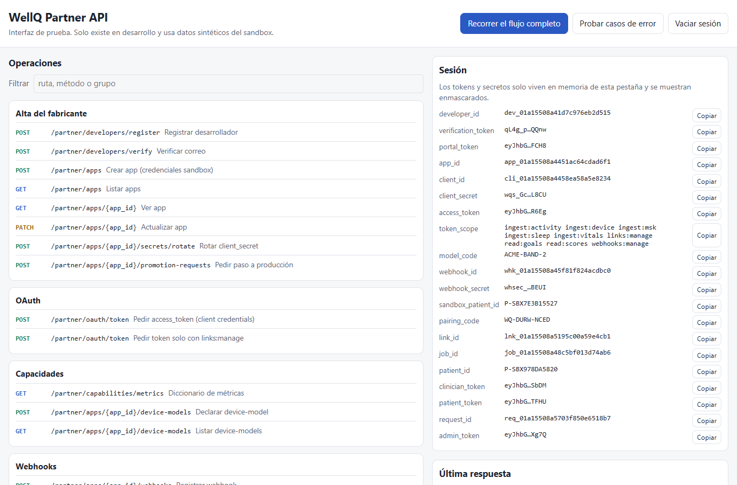  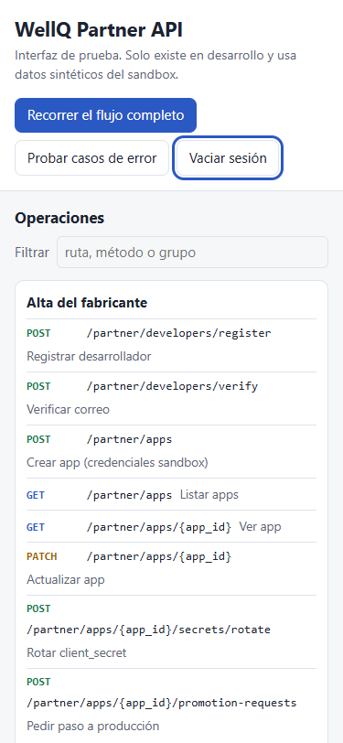  Fragmento de registro Pytest:  platform win32 -- Python 3.12.10, pytest-9.1.1, pluggy-1.7.0 -- python (entorno limpio con requirements-dev.txt)  rootdir: WellQ-API/data  configfile: pytest.ini  testpaths: tests/partner  plugins: anyio-4.15.1  collecting ... collected 47 items  tests/partner/test_partner_flow.py::test_flujo_completo_sandbox PASSED [ 2%]  tests/partner/test_partner_flow.py::test_vinculo_real_paciente_y_borrado PASSED [ 4%]  [...]  tests/partner/test_standalone.py::test_cron_protegido_por_secreto PASSED [ 93%]  tests/partner/test_standalone.py::test_cron_procesa_jobs_pendientes PASSED [ 95%]  tests/partner/test_standalone.py::test_docs_solo_en_desarrollo PASSED [ 97%]  tests/partner/test_standalone.py::test_raiz_redirige_a_la_demo_en_desarrollo PASSED [100%]  Extracto de resultados de prueba de métodos:  [  {  "id": "C1",  "hallazgo": "GET/PATCH /apps/{id} y secrets/rotate sin autenticación",  "confirmado": true,  "evidencia": "GET=200 PATCH=200 ROTATE=200 (devuelve client_secret nuevo)"  },  {  "id": "N-BOLA-PROMO",  "hallazgo": "un desarrollador puede pedir la promoción de la app de otro",  "confirmado": true,  "evidencia": "status=202"  },

Plan de Trabajo
Competencia o unidades de competencias | Actividades | Recursos | Duración de la actividad | Responsable | Observaciones | Estado de avance | Ajustes
Planificación y gestión de un proyecto. | Planificación del desarrollo y documentación inicial. | Documentación de Alloxentric. | 2 semanas | Mauricio Gatica, Anna Heisig | El documento no refleja del todo el enfoque actual del proyecto. | Necesita modificaciones | Se debe modificar la documentación inicial con cambios específicos, centrados especialmente en funciones diseñadas para los proveedores.
Diseño de la solución. | Elaboración de documentos de diseño y especificaciones. | Documentación de Alloxentric, plantillas de documentación. | 1 Semana | Mauricio Gatica, Anna Heisig | La documentación no refleja del todo el enfoque actual del proyecto. | Necesita modificaciones | Adaptar documentación para reflejar los cambios de enfoque.
Desarrollo backend y frontend | Desarrollo de módulo de autenticación funcional y panel de gestión. | Documentación de endpoints, FastAPI. | 2 Semanas | Mauricio Gatica, Anna Heisig | Los módulos son funcionales y están operativos en Vercel | Terminado | Se debe confirmar en la siguiente reunión si el estado del componente cumple con lo solicitado. De no ser así, se deberán hacer las modificaciones necesarias.
Desarrollo backend | Ingesta de datos de salud y desarrollo de endpoints. | Documentación de endpoints, FastAPI, MongoDB. | 2 Semanas | Mauricio Gatica, Anna Heisig | Se encuentra en estado funcional. | Terminado | Se debe confirmar en la siguiente reunión si el estado del componente cumple con lo solicitado. De no ser así, se deberán hacer las modificaciones necesarias.
Desarrollo backend | Desarrollo completo de integraciones. | FastAPI, MongoDB. | 2 semanas | Mauricio Gatica, Anna Heisig | Las integraciones con la APP WellQ se encuentran en estado alfa. | En proceso | Se deben aclarar algunas dudas para continuar con el desarrollo del proyecto.
Calidad de software. | Pruebas de carga y desempeño. | Postman, datos de prueba. | 2 Semanas | Mauricio Gatica, Anna Heisig | Se deben realizar pruebas con herramientas como OWASP ZAP. | No iniciada | No se requieren ajustes por el momento.
Desarrollo backend | Entrega del producto final y repositorio de github. | Github, FastAPI, MongoDB | 3 semanas | Mauricio Gatica, Anna Heisig | Pendiente. | No iniciada | No se requieren ajustes por el momento.
Documentación y gestión de proyectos. | Entrega de documentación final. | Plantillas de documentación. | 1 semana. | Mauricio Gatica, Anna Heisig | La documentación final será entregada junto con el producto final. | No iniciada | No se requieren ajustes por el momento.

Actividades ajustadas o eliminadas
Solo se necesitó cambiar la documentación del proyecto y no el cronograma ni el plan de trabajo. El cronograma está bien planteado y cubre todo los requisitos que se necesitan para entregar la solución, además que se ha ido comprobando semana a semana el estado con los stakeholders, tales como Max Kreimerman, empleado de Alloxentric y encargado de WellQ.
Gracias a documentación proporcionada por Karina Álvarez se pudo verificar mejor los requisitos y comprobar que estaban bien planteados, por lo que no se necesitaron ajustes al plan más que especificar más claro las herramientas necesarias para las pruebas.

Factores que han facilitado y/o dificultado el desarrollo de mi plan de trabajo
La primera dificultad fue la falta de comunicación inicial con Alloxentric, principalmente por la magnitud de gente que decidió inscribirse en los proyectos de Capstone. Esto impidió trabajar eficientemente las primeras semanas y tuvimos que realizar un prototipo por nuestra cuenta. Afortunadamente el prototipo cumplía con ciertos requisitos pero tuvimos que cambiar varias cosas que fuimos afinando los viernes en las reuniones.
El uso de Inteligencia Artificial fue clave para entender algunos conceptos técnicos que no manejamos y con un proyecto de esta magnitud no queríamos trabajar a ciegas, por lo que esto nos facilitó bastante más de lo que pensábamos que lo haría. Nos aclaró conceptos, nos ayudó para empezar y fue clave para el desarrollo del proyecto.

Actividades que no has iniciado o están retrasadas
Actualmente no se han iniciado las fases de Pruebas de carga y desempeño, Entrega del producto final, repositorio de github y la Entrega de documentación final. Esto se debe a que estamos afinando los últimos detalles de la API para, posteriormente, empezar estos procesos. Aún así las pruebas de carga de desempeño se terminarán lo antes posible para conocer el estado del producto, y cumplir con los plazos establecidos por la segunda evaluación de la asignatura. Posteriormente, empezaremos la fase de integración con la app WellQ.

En caso de que el Proyecto APT sea grupal, en esta columna deben indicar el nombre de los responsables de cada tarea o actividad. Esto posteriormente permitirá diferenciar la evaluación por cada integrante.

